ИЗВЕШТАЈ ОД МЕРЕЊА НА НЕЈОНИЗИРАЧКО ЗРАЧЕЊЕ

**Локација:** Детска градинка „Искра“ ул. Палмира Тољати бб - Скопје

**Дата:** .27.03.2014 година

**Време:** 13:00 – 13:40

**Временски услови:** сончево 15°С

**Гранични вредности и легислатива:**

Како гранични вредности за елктромагнетното поле се земени препораките од Меѓународниот комитет за нејонизирачко зрачење ICNIRP чии препораки се имплементирани и во европското законодаство со препораката 1999/519/ЕС од 12.07.1999. според овие препораки дефинирани се **основни гранични вредности** и **референтни гранични вредности.**

* Основните гранични вредности се изведени врз основа на директни здравствени ефекти врз човековото тело (загревање, контактни струи) , а како физички големини, во зависност од фреквенцијата на електромагнетното поле се користат специфична брзина на апсорпција на енергијата SAR - Specific Absorption Rate која се мери во W/kg ,густина на енергија на електромагнетно поле која се мери во W/m2 и густина на контактни струи кои се релевантни до 10MHz, а се мерат во А/m2.

|  |  |  |  |  |
| --- | --- | --- | --- | --- |
| Фреквенција [MHz] | Густина на струја (глава, труп) [A/m2] | SAR усреднето врз цело тело [W/kg] | Локализиран SAR усреднето на 10g ткиво (глава, труп) [W/kg] | Локализиран SAR усреднето на 10g ткиво (екстремитети) [W/kg] |
| 0.1-10 | f/500 | 0.08 | 2 | 4 |
| 10-10000 |  | 0.08 | 2 | 4 |

* Референтните гранични вредности се дадени за практична процена на изложеноста на човековото тело на електромагнетни полиња. А како мерни големини се користат jачината на елктричното поле Е во V/m, jaчината на магнетното поле H во A/m и густина на енергија на елктромагнетното поле S во W/m2. Референтните гранични вредности изведени се на тој начин да во ниту еден случај не бидат надминати основните гранични вредности.

|  |  |  |  |
| --- | --- | --- | --- |
| Фреквенција | E [V/m] | H [A/m] | S[W/m2] |
| 0.15-1 MHz | **87** | **0.73/f** |  |
| 1-10 MHz | **87/f1/2** | **0.73/f** |  |
| 10-400 MHz | **28** | **0.073** | **2** |
| 400–2000 MHz | **1.375/f1/2** | **0.0037f1/2** | **f/200** |
| 2 – 300 GHz | **61** | **0.16** | **10** |

Во случај да изложеноста на нејонизирачки зрачења се утврдува како последица на дејствување на повеќе извори на електромагнетна енергија кои работат на различни фреквенции, се користи следниот израз: $$\sqrt{\left[\sum_{i=100kHz}^{1MHz}{{\left(\frac{E_{i}}{c}\right)}^{2}}+\sum_{i>1MHz}^{300GHz}{{\left(\frac{E_{i}}{E_{L,i}}\right)}^{2} }\right]}100≤100$$ каде што с е 87/f1/2 ,а ЕL,i e референтно ниво од табелата.

**Мерна опрема:**

При мерењето користена е калибрирана опрема од Narda и тоа широкопојасен инструмент за мерење на електромагнетно зрачење NBM 550 и фреквентно селективен инструмент за мерење електромагнетно зрачење SRM 3006 со соодветни изотропни антени во зависност фреквенциите на елктромагнетното зрачење.

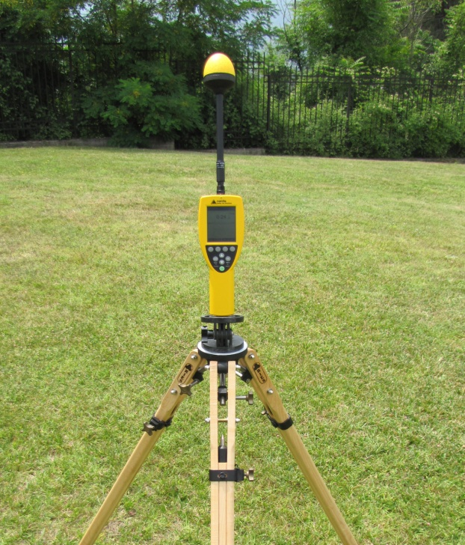 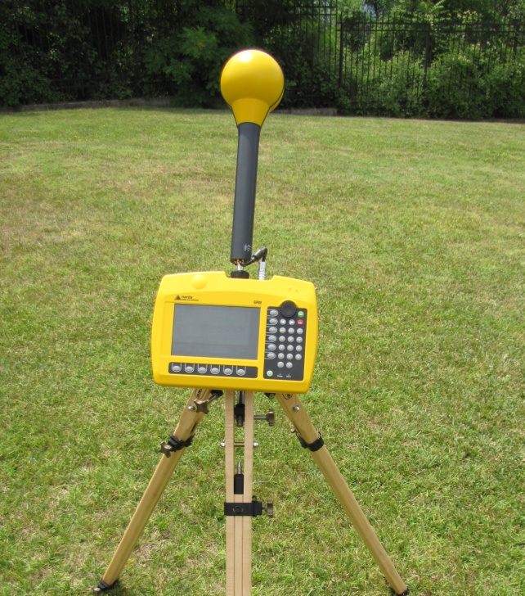

Сл.1 : Narda **NBM 550** Сл.2 : Narda **SRM 3006**

**Мерен протокол:**

При мерењето ја следат методологијата опишана во стандардите EN50492 EN50383, EN50400, EN50413. Бидејќи растојанието од изворите на нејонизирачко зрачење до мерната локација е многу поголемо од брановата должина на електромагнетното зрачење , може со сигурност да се тврди дека мерењата се изведуваат во ткн. област на далечно поле, поради тоа доволно е да се измери само јачината на електричното поле, јачината на магнетното поле и густината на енергијата можат да се пресметаат бидејќи овие величини се тесно поврзани меѓу себе.

|  |  |  |
| --- | --- | --- |
| Предавател | фреквенција | Бранова должина |
| ФМ радио | 87.5-108 МHz | 3m |
| TV UHF | 470-862MHz | 35cm -63cm |
| GSM 900 (базна станица за мобилна телефонија) | 925-960 MHz | 30cm |
| GSM 1800 (базна станица за мобилна телефонија) | 1805-1880MHz | 16cm |
| UMTS (базна станица за мобилна телефонија) | 2110-2170MHz | 14cm |

Во конкретниот случај се врши одредување на местото каде е најсилно електромагнетното поле со помош на широкопојасниот инструмент, а потоа се вршат фрекевентно селективни мерења во истата точка. Во сите други точки јачината на електромагнетното поле е помала од прикажаната вредност подолу во овој извештај. Исто така и во просториите на градинката полето би било помало поради загуби при пенетрација на електромагнетните бранови низ ѕидовите Вредностите за јачината на електромагнетното поле кое потекнува од базните станици за мобилна телефонија се корегирани така да е претпоставен максимален сообраќај со што би се добило максимално електромагнетно поле.

**Цел на мерењето:**

Мерењето се врши со цел да се одреди максималното електромагнетно поле и да се утврди изложеноста на популацијата на нејонизирачки зрачења.

**Дoминантни извори на електромагнетно зрачење: (опис на местото)**

Во видно поле на градинката нема базни станици на мобилни оператори. На 300 метри од градинката има базна станица на операторот ВИП поставена на приватана куќа, на 420 метри се наоѓа базна станица на Т-Мобиле поставена на зграда на пошта и на растојание од 700 метри има базна станица на ОНЕ поставена на приватна куќа.

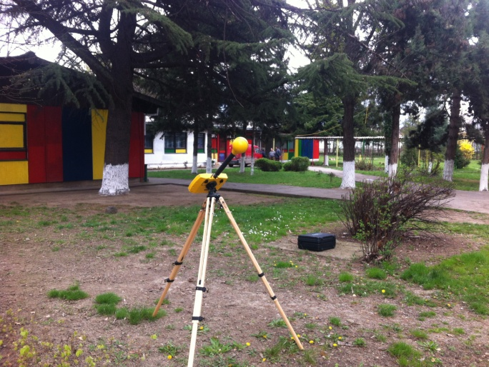 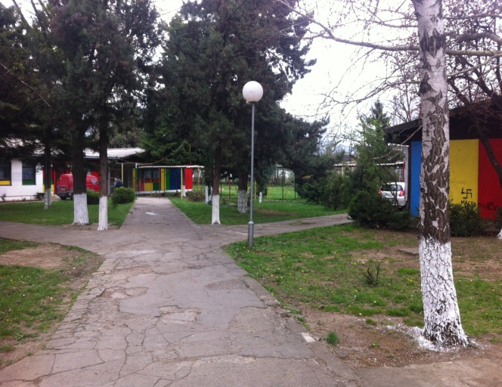

Сл.3 Поглед кон дворот на градинката

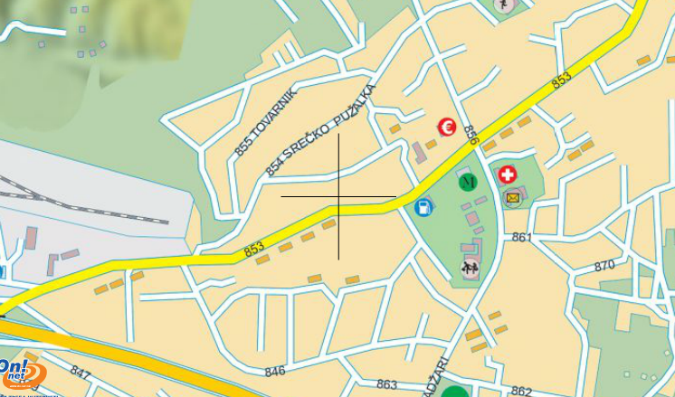

**Базни станици**

**Мерна локација**

Сл. 4 Мапа на локацијата

**Мерни точки (локации) :**

Избрана е точка на мерење во дворот на детската градинка каде би се очекувало максимално електромагнетно поле.

**Мерни резултати:**

Од мерењата се добиени следните резултати:

* Вкупен коефициент на изложеност на елктромагнетно поле: **1.47%**

**(% од максимално дозволената вредност)**

* Вкупна густина на моќност: **1.345 mW/m2**
* Вкупна јачина на електрично поле: **0.712 V/m**

**Заклучок:**

Од добиените резултати може да се заклучи дека максималнита изложеност на нејонизирачки зрачења е далеку помала од пропишаните гранични вредности.

**Додаток :**

|  |  |  |  |
| --- | --- | --- | --- |
|  | | |  |
| |  |  |  |  | | --- | --- | --- | --- | | **Локација: ул. Палмира Тољати бб, Скопје** | | |  | | **Време: 27.03.2014 год. 13:00 - 13:40** | |  |  | | **Временски услови: сончево 15°С** | |  |  | | **Координати: N 42.003333333333 E 21.499694444444** | | | | | **Надморска висина: 236 m** |  |  |  | | **Мерна опрема: NARDA SRM 3006** | |  |  | | **Антена: Three-Axis 27MHz-3GHz** | |  |  | | **Мерна несигурност: +/- 3dB** | |  |  | | |  |  |
|  | |  |  |
|  | | | |
|  |  |  |  |
|  | |  |  |
|  | |  |  |
|  | |  |  |



|  |  |
| --- | --- |
| сервиси | % |
| TV | 0.16 |
| FM радио | 0.12 |
| GSM | 1.39 |
| UMTS | 0.43 |
| Вкупно | 1.47 |

**Извадок од софтверот со кој се анализираат податоците:**

